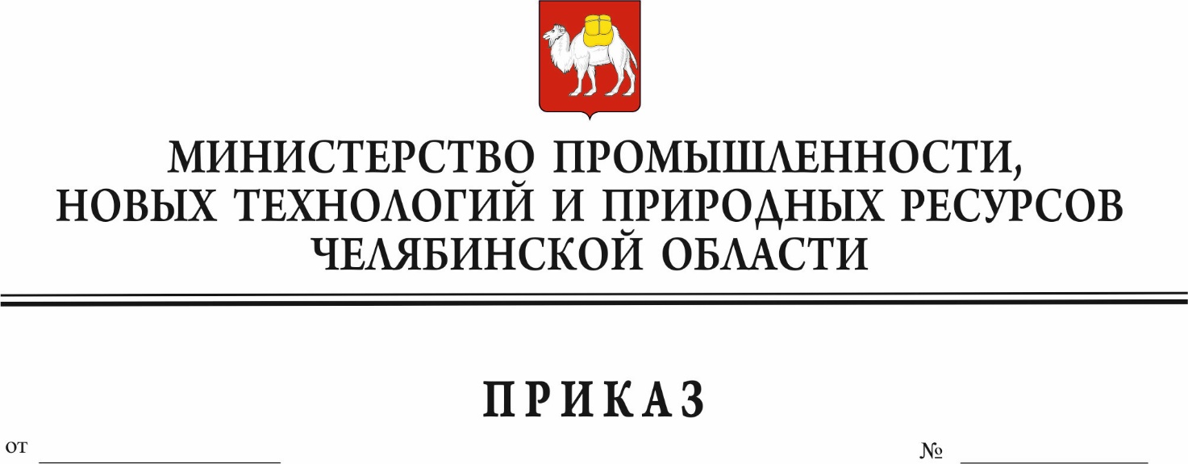
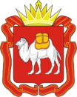

Об особенностях осуществления разрешительной деятельности при пользовании участками недр местного значения, содержащими общераспространенные полезные ископаемые, используемые для целей строительства, и расположенными на территории Челябинской области, в 2023 году

В соответствии с пунктом 4 постановления Правительства Российской Федерации от 12.03.2022 г. № 353 «Об особенностях разрешительной деятельности в Российской Федерации в 2022 и 2023 годах»
ПРИКАЗЫВАЮ:
- Утвердить прилагаемые особенности осуществления разрешительной деятельности при пользовании участками недр местного значения, содержащими общераспространенные полезные ископаемые, используемые для целей строительства, и расположенными на территории Челябинской области, в 2023 году.
- Контроль за выполнением настоящего приказа возложить на заместителя Министра промышленности, новых технологий и природных ресурсов Челябинской области Шаповаленко М.Н.
- Настоящий приказ вступает в силу со дня его официального опубликования и распространяет свое действие на правоотношения, возникшие после вступления его в силу.

Министр П.А. Рыжий
УТВЕРЖДЕНЫ
приказом
Министерства промышленности, новых технологий и природных ресурсов Челябинской области
от____________ №______

Особенности осуществления разрешительной деятельности при пользовании участками недр местного значения, содержащими общераспространенные полезные ископаемые, используемые для целей строительства, и расположенными на территории Челябинской области, в 2023 году

- В период по 31 декабря 2023 г. срок процедуры подготовки перечней участков недр местного значения, предусмотренный Порядком подготовки, рассмотрения, согласования перечней участков недр местного значения, содержащих общераспространенные полезные ископаемые, или отказа в согласовании таких перечней, утвержденным приказом Федерального агентства по недропользованию от 06 октября 2020 года № 428, не должен превышать 17 рабочих дней, в том числе:
срок процедур проверки Министерством промышленности, новых технологий и природных ресурсов Челябинской области (далее именуется – Министерство) заявки (обращения) на включение участка недр в перечень участков недр местного значения и направления запросов на рассмотрение в Министерство обороны Российской Федерации, Федеральную службу безопасности Российской Федерации (территориальный орган Федеральной службы безопасности Российской Федерации), Министерство природных ресурсов и экологии Российской Федерации, уполномоченные органы государственной власти Челябинской области - в отношении наличия земель обороны, безопасности и особо охраняемых природных территорий федерального, местного или регионального значения и пользователю недр – в отношении представления согласия на включение участка недр в перечень участков недр местного значения (в случае если участок недр, предлагаемый к включению в проект перечня участков недр местного значения, расположен в границах участка недр, предоставленного в пользование, и заявителем не представлено согласие такого пользователя недр) не должен превышать 2 рабочих дня;
срок процедур рассмотрения Министерством заявки на включение в перечень участков недр местного значения с учетом согласований федеральных
органов исполнительной власти Российской Федерации, уполномоченного органа государственной власти Челябинской области, подготовки Министерством проекта перечня участков недр местного значения, направления Министерством на согласование в территориальный орган Федерального агентства по недропользованию проекта перечня участков недр местного значения суммарно не должны превышать 1 рабочий день;
срок процедуры утверждения Министерством согласованного территориальным органом Федерального агентства по недропользованию проекта перечня участков недр местного значения не должен превышать 1 рабочий день;
2
срок процедуры направления Министерством уведомления о включении участка недр в перечень участков недр местного значения заявителю не должен превышать 1 рабочий день.
- В период по 31 декабря 2023 г. срок оформления, государственной регистрации и выдачи Министерством лицензии на пользование участком недр местного значения, содержащим общераспространенные полезные ископаемые:
– в случае предоставления права пользования участком недр местного значения для разведки и добычи общераспространенных полезных ископаемых открытого месторождения при установлении факта его открытия не должен превышать 7 рабочих дней с даты уплаты заявителем государственной пошлины, предусмотренной абзацем вторым подпункта 92 пункта 1 статьи 333.33 Налогового кодекса Российской Федерации;
– в случае предоставления права пользования участком недр местного значения по результатам аукциона для разведки и добычи общераспространенных полезных ископаемых или для геологического изучения недр, разведки и добычи общераспространенных полезных ископаемых не должен превышать 7 рабочих дней с даты уплаты лицом, в отношении которого осуществляется оформление лицензии на пользование участком недр местного значения, государственной пошлины, предусмотренной абзацем вторым подпункта 92 пункта 1 статьи 333.33 Налогового кодекса Российской Федерации, и окончательного размера разового платежа за пользование недрами.
3. В период по 31 декабря 2023 г. срок проведения Министерством государственной экспертизы запасов полезных ископаемых и подземных вод, геологической информации о предоставляемых в пользование участках недр по участкам недр местного значения, содержащим общераспространенные полезные ископаемые, не должен превышать 10 рабочих дней с даты представления пользователем недр материалов на государственную экспертизу.
- В период по 31 декабря 2023 г. срок рассмотрения Министерством проекта опытно-промышленной разработки месторождения общераспространенных полезных ископаемых при его согласовании не должен превышать 5 рабочих дней с даты представления пользователем недр указанного проекта на согласование.
- В период по 31 декабря 2023 г. срок установления Министерством факта открытия месторождения общераспространенных полезных ископаемых, выдачи свидетельства об установлении факта открытия месторождения общераспространенных полезных ископаемых не должен превышать 2 рабочих дня с даты подачи заявки на установление факта открытия месторождения общераспространенных полезных ископаемых, на выдачу свидетельства об установлении факта открытия месторождения общераспространенных полезных ископаемых.
3
- В период по 31 декабря 2023 г. срок рассмотрения Министерством заявки на предоставление права пользования недрами на разведку и добычу общераспространенных полезных ископаемых при установлении факта открытия месторождения общераспространенных полезных ископаемых не должен превышать 10 рабочих дней, с даты подачи указанной заявки.

